# LAPORAN KEGIATAN TRIDHARMA

**Nama Dosen : Irma suana, M.Kom.**

**NIDN : 1013058201**

**Jabatan Fungsional : Lektor**

**Fakultas/Prodi : FILKOM/Sistem Informasi Periode Pelaporan : Ganjil 2024/2025**

**Tanggal Pelaporan : 13 Oktober 2024**

# PENDAHULUAN

Bimbingan teknis penulisan jurnal pengabdian masyarakat ini diselenggarakan untuk meningkatkan kemampuan penulis dalam menyusun dan menerbitkan jurnal yang berkualitas. Kegiatan ini bertujuan agar peserta dapat memahami teknik penulisan yang baik dan benar, serta dapat mengaplikasikannya dalam karya tulis pengabdian masysarakat.

# KEGIATAN TRIDHARMA (Penelitian, PKM, Penunjang)

* 1. **Jenis Kegiatan : Penunjang**
  2. **Lokasi Kegiatan : Hotel ZHM Premier Padang**
  3. **Waktu Pelaksanaan : 9 – 10 Oktober 2024**
  4. **Peserta : 80Dosen Di Lingkunagn LLDikti Wilayah X**
  5. **Hasil yang dicapai :**

1. **Peserta mampu memahami dan merancang struktur penulisan jurnal yang baik.**
2. **Terdapat peningkatan motivasi peserta untuk menulis dan mempublikasikan hasil pengabdian masyarakat.**
3. **Peserta menghasilkan draf awal jurnal yang siap untuk direvisi**
   1. **Penghargaan atau Sertifikasi yang Diterima : -**

# PENUTUP

Bimbingan teknis ini diharapkan dapat menjadi langkah awal bagi peserta untuk lebih aktif dalam publikasi hasil pengabdian. Kami berencana untuk mengadakan bimbingan lanjutan dalam bentuk workshop penulisan dan publikasi jurnal. Berusaha meningkatkan pemahaman peserta tentang pentingnya publikasi jurnal dalam pengabdian masyarakat, serta mengajarkan teknik penulisan yang sesuai dengan kaidah jurnal ilmiah serta mendorong para peserta untuk mempublikasikan hasil pengabdian masyarakat daam bentuk jurnal.

# LAMPIRAN

* 1. Surat permintaan dari LLDikti Wilayah X

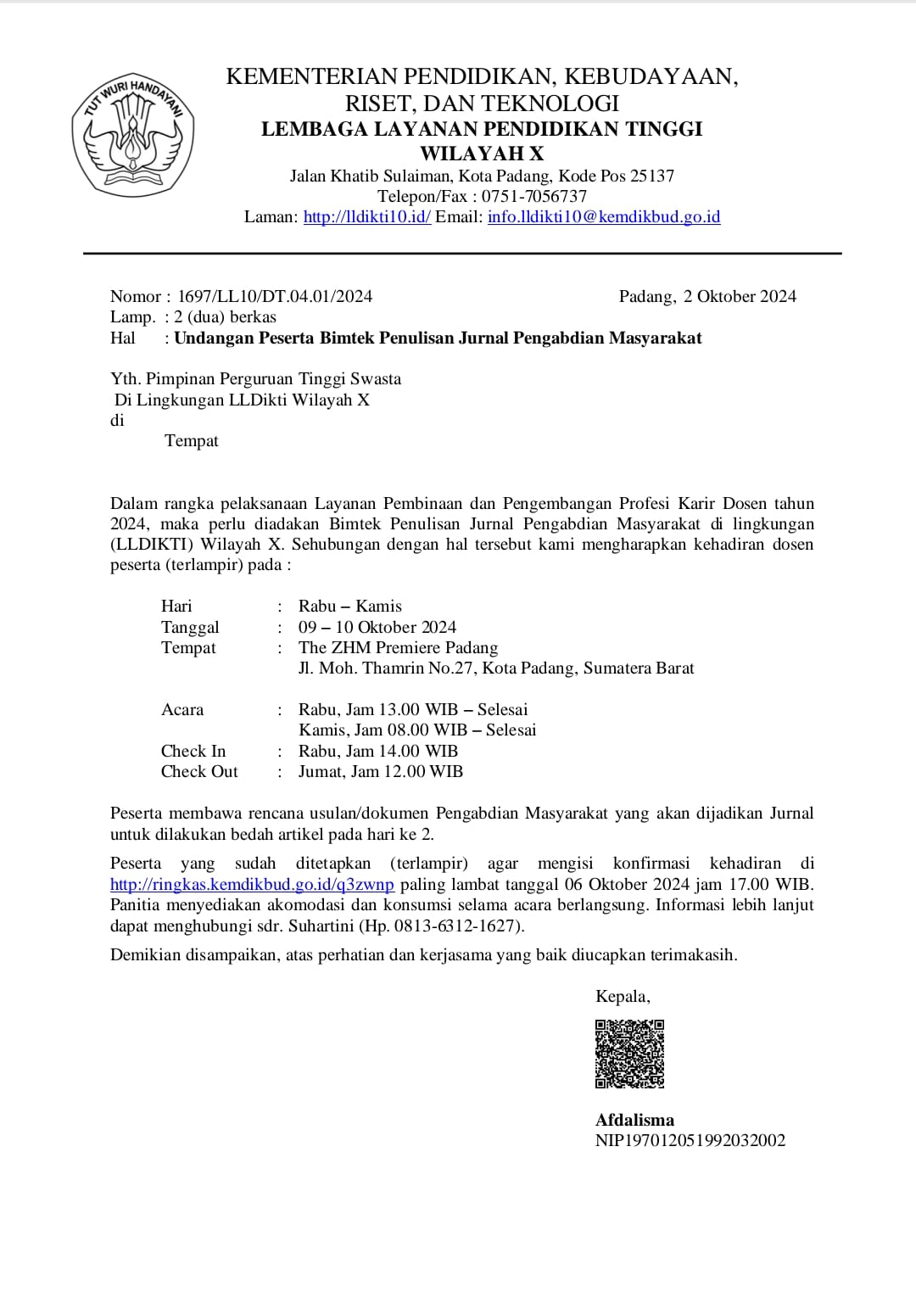

* 1. Surat Tugas

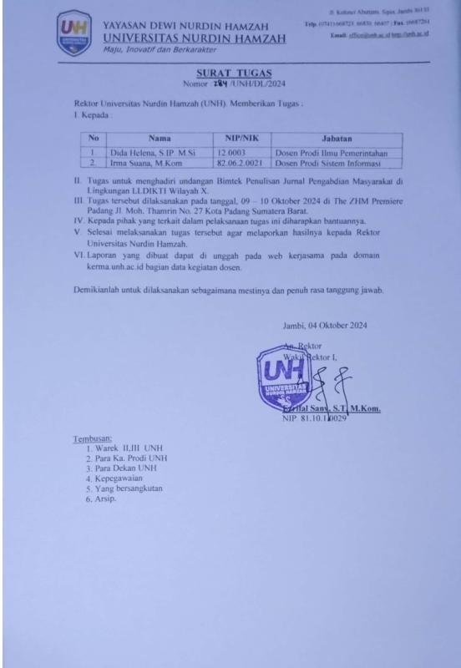

* 1. Foto Kegiatan

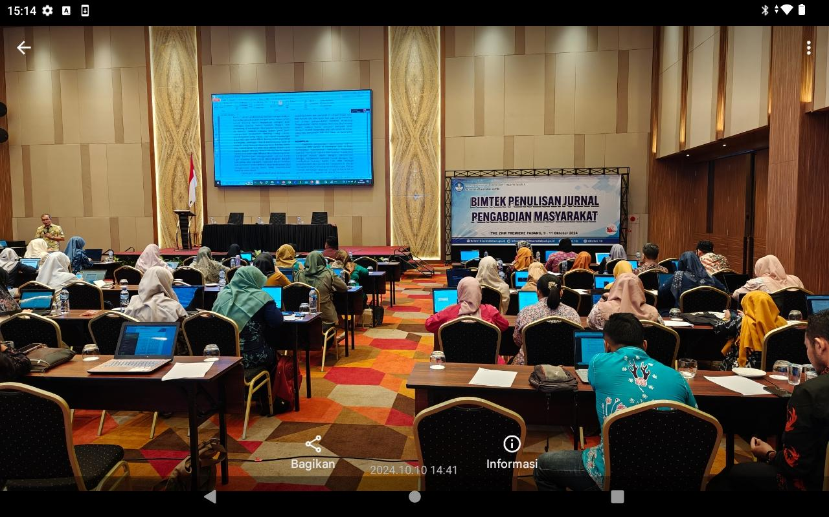

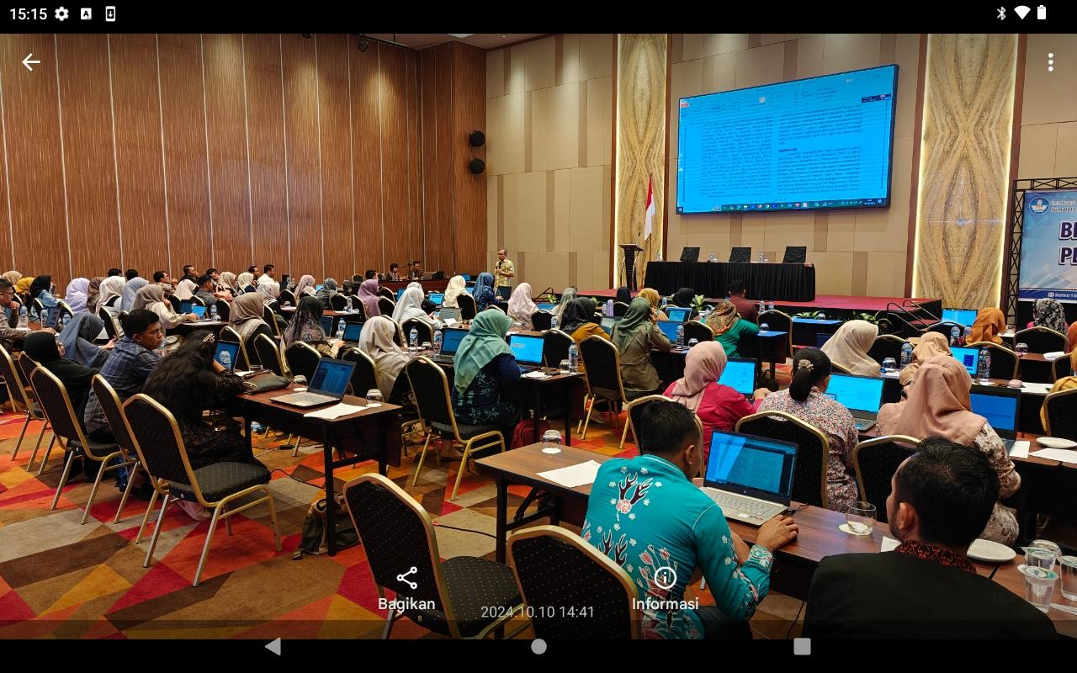

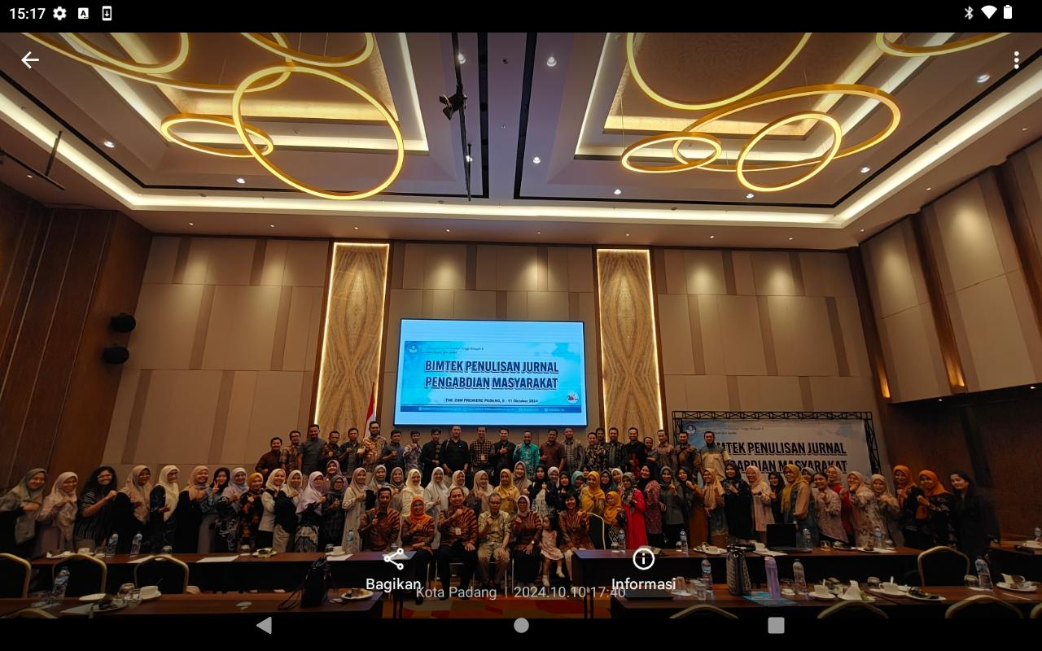

**Atasan Tanda Tangan:**

(Dr. Samsuddin, S.Sos, M.IP) (Irma Suana, M.Kom)